- Présentation du projet
Les directives données par Buroscope
Création d’un site de recettes mettre en pratique

- Organisation et fonctionnement
Planning avec ordonnancement des tâches.

Méthodologie vue dans le module 1 gestion de projet

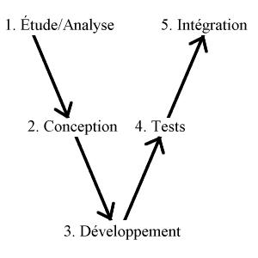
On a démarré ensemble pour l’analyse et la conception et en développement on s’est réparti naturellement les tâches en fonction des compétences et des souhaits de chacunes.

Des documents et des réflexions pour bien démarrer.
Le cahier des charges, un planning, des schémas …

- Les « Outils » utilisés
Pour communiquer

Pour Coder

- Les difficultés rencontrées
La prise en main d’un nouveau Framework.
L’utilisation de Git
Le temps qui a joué contre nous car nous avions beaucoup d’idées pour ce site mais nous n’avons pas eu le temps de tout mettre en place. (réf. cahier des charges périmètres du projet)

- Présentation du résultat démo du site

- Remarques et Bilan sur le projet

